Додаток
до пояснювальної записки
(пункт 2)

КАРТА-СХЕМА
встановлення (зміни) меж міста Любомль
Ковельського району Волинської області

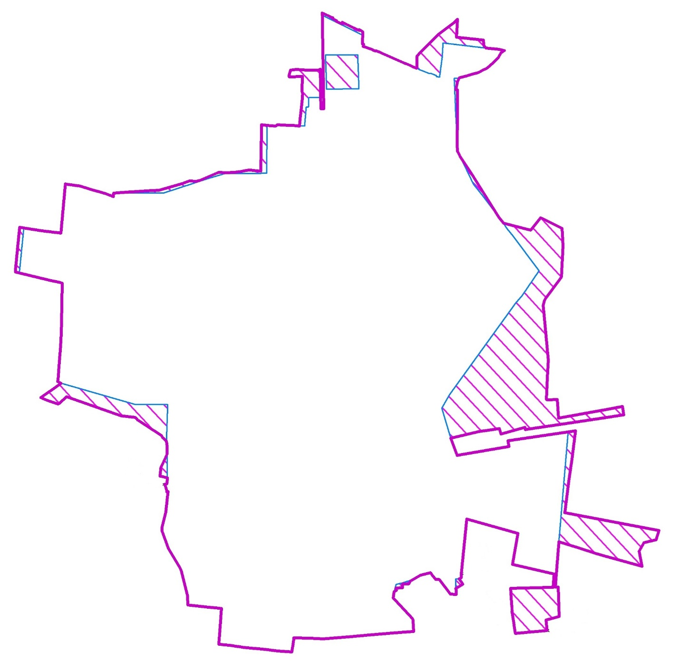

Умовні позначення:
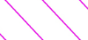 | існуюча межа міста Любомль  зовнішня межа міста Любомль, яка встановлена Постановою Верховної ради України  землі, які включено в межі міста Любомль

